弘一大師李叔同

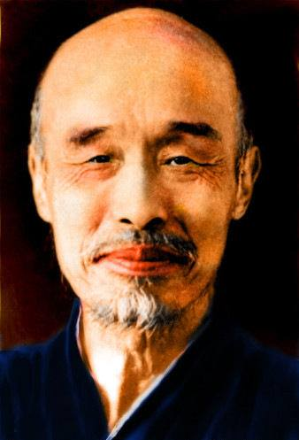

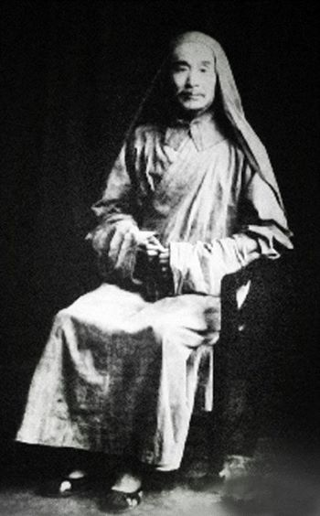

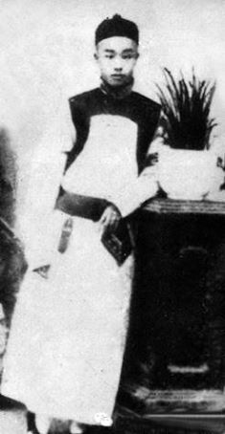

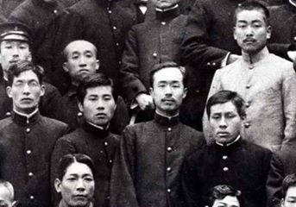

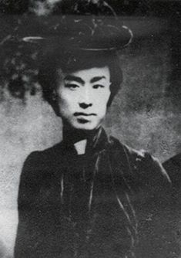

李叔同：從風流高富帥到空門高僧
張愛玲曾經說過，不要認為我是個高傲的人，我從來不是的，至少在弘一法師寺院圍牆的外面，我是如此地謙卑。
弘一法師，在俗時的名字叫李叔同，青年時是一個進出名場、瀟灑無羈的風流才子，後半生成為芒鞋布衲、苦修律宗的空門高僧。他被林語堂譽為那個時代最有才華的天才之一，也因為其劇變的人生軌跡，而被世人視作是一個傳奇。
1918年的春天，一個日本女人和她的朋友，尋遍了杭州的廟宇，最終在一座叫虎跑的寺廟裡找到了自己出家的丈夫。
38歲的他原來是西湖對岸，浙江省立第一師範學校的教員，不久前辭去教職離開學校，在這裡落髮為僧。十年前他在日本留學時與妻子結識，此後經歷了多次的聚散離合，但這一次已經是最後的送別，丈夫決定離開這繁華世界，皈依佛門。
幾個人一同在岳廟前臨湖素食店，吃了一頓相對無言的素飯，丈夫把手錶交給妻子作為離別紀念，安慰她說，你有技術，回日本去不會失業。岸邊的人望著漸漸遠去的小船失聲痛哭，船上的人連頭也沒有再回過一次。
這是1957年3月7日，登載在《文匯報》上的文章，《我也來談談李叔同先生》，文章出自叔同老友，近代教育家黃炎培先生之手，寫的是他親眼所見，朋友與妻子訣別的一幕。
五年前，李叔同創作了歌曲《送別》，歌詞意境之高，讓人歎服。但沒想到，這些文字竟在五年後一曲成讖，成為如今已是弘一法師的李叔同，與妻友別離一幕最合適的註腳。
這位被譽為現代中國文化正待從他腳下走出，婉約清麗一途的藝術大師，悄然在杭州虎跑寺以盛年出家，他遁入空門的決定，在當年震動了整個中國知識界。
1880年10月23日，李叔同出生於天津市三岔河口附近一戶富有的鹽商之家。李叔同系父親第五個姨太太王氏所生，幼名成蹊，學名文濤。
成家後，李叔同攜母親妻兒定居上海，憑藉著詩書的才華，弱冠之年的李叔同，很快成為上海灘上的名流。他風流不羈，與藝伎坤伶過從甚密，時稱「天涯五友」。
在多年以後，回顧那段風流的歲月，李叔同寫下了這樣兩句詞，二十文章驚海內，畢竟空談何有，這兩句詞寫於1905年，李叔同人生的第一個重大轉折，就發生在這一年。相依為命的生母在上海逝世，這給了李叔同很大的打擊。
李叔同痛下決心，決定東渡日本留學。在位於東京上野的東京美術學校，作為第一批藝術專業留學生，李叔同在度過了6年的留學生活。
李叔同後來創造了中國近代藝術史上的許多個第一，他最早把西洋繪畫引入國內，最早用五線譜進行音樂教學，創辦了中國最早的話劇社。1907年2月為賑濟國內徐淮水災，李叔同和話劇社的同學們，打算舉行一次義演，經過商議，決定上演法國作家小仲馬的劇目《茶花女》。而李叔同則擔當《茶花女》中的女主角，最後這場話劇在日本引起了轟動。
因緣際會，李叔同應邀來到杭州的浙江省立第一師範學校，做起了音樂和美術課老師，李叔同一改西裝革履的留學生打扮，穿起長袍馬褂布鞋，嚴肅而樸素，完全像一位教育家了。
李叔同的性格是非常非常特殊的，夏丐尊因為學生宿舍遭到失竊事件，問他怎麼辦的時候，他勸他用自殺的方法來感化學生，應該講是非常極端的，當然夏丐尊是沒有這樣去做。在上課的時候，他會非常鄭重其事地向學生鞠躬，學生犯了過錯的時候，他會讓他們留下來，就是用非常低三下四的聲音對學生說，今後痰不要吐在地上。然後講完以後，他還要再向這個學生再鞠一躬，你現在可以走了。那麼他的教育方法是這種方法，完全是感化的。他做教師有人格作背景，好比佛菩薩的有「後光」。
在李叔同的主持下，學校的藝術教育氣氛十分濃厚，他開創了中國人體模特進行美術教學的先河。
教師李叔同以其人格魅力、深厚的中西文化底蘊，培養了一大批音樂和美術的優秀人才，從中華民國初年到民國二十年間，南中國音樂界人物，幾乎都是李叔同的薪傳，不是他的學生，便是他學生的學生。
1918年農曆7月13日這天，李叔同最後一次以世俗中人的身份，走在通往校門的林蔭路上，從這裡離開，結束了世俗生活，遁入佛門，法名演音，法號弘一。李先生的突然出家，在學校裡引起了巨大的震動。
李叔同沒有正面解釋過自己出家的原因，無論是在叔同舊日的摯交好友，還是他的日籍夫人看來，這個轉變都有點「不可捉摸」。眾說紛紜中，豐子愷的解釋較為中肯，人的生活可以分作三層，一是物質生活，二是精神生活，三是靈魂生活，有的人做人認真，滿足了「物質欲」還不夠，滿足了「精神欲」還不夠，還必須去探求人生的究竟。
弘一最終以苦行僧終其一生。他將失傳700餘年佛教中戒律最嚴的南山律宗拾起，清苦修行。
20世紀的中國佛教界，有四位大師的名字同放光輝，他們是虛云、弘一、太虛、印光，弘一大師最終成為南山律宗第十一代宗師。李叔同每做一種人都十分像樣，好比全能的優伶，起老生像個老生，起小生像個小生，起大面又很像個大面，所有這一切都源自於他性格上的一大特點，「認真」的緣故。
1942年10月13日，他寫下這副字成為絕筆，「悲欣交集」四個字。這樣隨意地寫在一張用過的紙上，小巧拙朴，毫無雕飾。「悲欣交集」的旁邊寫了三個略小的字，「見觀經」。
三天後，弘一大師沐浴更衣完畢，在唸佛聲中保持吉祥臥姿，安詳圓寂，留下舍利子500多粒。
弘一大師的一生充滿了傳奇色彩，63個流年，在俗39年，在佛24年，為世人留下了咀嚼不盡的精神財富。他是中國傳統文化與佛教文化相結合的優秀代表，是中國絢麗至極歸於平淡的典型人物，被趙朴初先生評價為，無盡奇珍供世眼，一輪圓月耀天心。
愛出者愛返，福往者福來。隨喜轉載，功德無量。

